|  |
| --- |
|  |

院青【2021】54号

关于举办我校2021年大学生健美操比赛

的通知

各院团总支，各团学组织：

为贯彻团中央等四个部门发起的在青年中广泛开展“走下网络、走出宿舍、走向操场”活动的要求，为鼓励同学们强健身体、增强体质，营造健康向上的校园文化氛围，由校学生会体育部申报，校学生会审核并推荐，经校团委研究决定举办2021年校大学生健美操比赛，请各院广泛宣传、认真落实，积极参赛。具体通知如下：

**一、组织单位**

主办单位：校学生会

承办单位：校学生会体育部

协办单位：各团学组织

**二、活动对象**

全校学生（高教 基地校区）

**三、比赛时间、地点和比赛形式**

比赛时间：运动会开幕

比赛地点：校田径场（高教基地校区）

比赛形式：以院为单位组队（每院限报1队）

**四、报名方式**

各院组织本学院学生进行选拔，选拔后将最终的参赛名单于2021年10月25日下午4点前，将参赛报名表电子档发到活动负责人邮箱（3061824915@qq.com），纸质报名表加盖院团总支公章后，送交至行政楼E205或联系活动负责人。

**五、参赛规则**

1、参赛人数：以学院为单位组队参赛，男女均可报名，每个单位限报1支队（每院限报一队），人数不少于14人（其中含替补2人）。

2、动作和编排：

（1）比赛音乐自选，音乐节奏每10秒20-26拍，时间为3分30秒，上下宽延10秒，音乐必须是mp3格式，音乐在比赛前交予活动负责人，比赛时统一安排播放。

（2）比赛中集体配合样式不得低于2次，队形变换不得低于6次。

（3）本次比赛过程中设置难度动作加分，难度动作有：俯卧撑、仰卧起坐和纵叉，可以任选其中的难度，其中前两项连续完成个数不得低于4次，同时全队半数队员以上能够标准完成，才能够获得加分，每个难度的分值为0.1分，最终获得的难度分值乘以0.5后计入总分。

3、着装规定：

（1）女运动员需穿紧身合体的健身服，肉色连裤袜及运动袜，男运动员需穿紧身合体的健身服或紧身短裤、背心。

（2）全体运动员必须穿干净整洁的运动鞋。

（3）上场运动员禁止佩戴或悬垂饰物。

（4）运动员着装不符合规定者，由裁判长酌情扣分总分。

**六、比赛要求**

1、参赛健美操须自行编排，难度不低于第三套大众健美操动作难度，内容为健美操即可。各队比赛的出场顺序，由活动组委会组织参赛队领队抽签决定。(抽签时间另行通知)

2、比赛前，各院应为本院参赛队员购买意外伤害保险，各参赛队伍全体队员需认真阅读承诺书（详细见附件2），同意后在承诺书上签字，方可参赛。

**七、评分方案**

1、比赛整套动作满分为10分。评委独立评分，且评分精确到0.01分。

2、各代表队最后得分的计算：去掉一个最高分和一个最低分，所剩评委给出的评分取平均分即为最后得分。

3、整套动作的评分因素包括：动作的质量，完成动作的一致性，队形变换，表现力和整体印象等方面。整套动作的总分为10分：（1）完成情况分值为6分；（2）组织编排分值为2分；（3）总体效果分值为2分。

**八、评选事项及奖项设置**

比赛邀请专业老师担任评委，采用现场打分评比方式，评选出一等奖一名、二等奖两名、三等奖三名、优秀奖两名并发放锦旗。

**九、活动负责人**

指导老师：陈奕萱（行政楼 E205）

活动负责人：李瑜(QQ:306182491 手机：18226169049)

活动纪检人员:高盛楠(QQ: 913657547 手机：18456799604)

请各院各班级团组织充分动员，积极宣传，认真做好组织报名和选拔参赛工作,如有疑问，可及时向活动指导老师或负责人咨询。各院报名时间须将音乐及舞蹈名称一同确定上交。

未尽事宜，另行通知。

附件：

1、2021年校大学生健美操比赛报名表

2、2021年校大学生健美操比赛安全参赛承诺书

共青团安徽农业大学经济技术学院委员会

2021年10月20日

共青团安徽农业大学经济技术学院委员会 2021年10月20日印发

附件1

2021年校大学生健美操比赛参赛报名表

**参赛单位： 领队老师：**

|  |  |  |  |  |  |  |
| --- | --- | --- | --- | --- | --- | --- |
| **序号** | **姓名** | **性别** | **学院** | **年级专业班级** | **联系方式** | **备注** |
|  |  |  |  |  |  |  |
|  |  |  |  |  |  |  |
|  |  |  |  |  |  |  |
|  |  |  |  |  |  |  |
|  |  |  |  |  |  |  |
|  |  |  |  |  |  |  |
|  |  |  |  |  |  |  |
|  |  |  |  |  |  |  |
|  |  |  |  |  |  |  |
|  |  |  |  |  |  |  |
|  |  |  |  |  |  |  |
|  |  |  |  |  |  |  |
|  |  |  |  |  |  |  |
|  |  |  |  |  |  |  |
|  |  |  |  |  |  |  |
|  |  |  |  |  |  |  |
|  |  |  |  |  |  |  |
|  |  |  |  |  |  |  |
|  |  |  |  |  |  |  |

备注：在队长备注栏里填√，交表时间2021年10月25日下午4点前，参赛报名表电子档发到活动负责人邮箱（3061824915@qq.com），纸质报名表加盖院团总支公章后，送交至行政楼e205。活动负责人：李瑜

附件2

2021年校大学生健美操比赛安全参赛承诺书

本着公平公正的原则，为了使比赛得以顺利进行，更为了共同维护校园的和谐文明，我自愿做出以下承诺：

一、本人自愿参加此项活动，对自己的身体健康情况负责。并无高血压、心脏病等病症或不适合参加剧烈运动的疾病。

二、本人将在比赛前检查参赛衣服和鞋等装备并使之完成符合比赛及安全要求，做好比赛前的准备活动，同时严格控制比赛前的饮食，并去除在比赛中可能导致不安全配饰等，消除比赛隐患。

三、本人坚决服从赛事安排，遵守赛事相关规定。保证尊重赛事规定，服从裁判判罚。

四、本人在比赛前、中、后均严格遵守“文明竞赛”的原则，不辱骂其他参赛选手及工作人员，不打架斗殴，不弄虚作假。

五、本人以运动交流为目的，在比赛过程中把自己和参赛选手安全放在第一位。

六、如在比赛中发生非人为冲突而导致的意外伤害（例如滑倒、磕碰等），治疗康复支出除意外伤害保险外均由本人自己承担。

参赛人员签字：

|  |  |  |  |
| --- | --- | --- | --- |
|  |  |  |  |
|  |  |  |  |
|  |  |  |  |
|  |  |  |  |

所有上场人员必须购买保险，否则取消该场比赛资格。（下面是购保流程）

第一步:点开由组委会官方统一发送的购保链接

（http://baoxian.pingan.com/pa18shopnst/era/h5/build/shortTermAccidentNew/index.html#/）

第二步:选择对话框中的基本款项保险，

第三步:根据比赛日程安排选择保险开始和结束时间然后点击立即投保，

第四步:将成功投保的界面截屏下来发送给各自的队长，由队长统一发送到大赛组委会负责人李瑜（QQ：3061824915）。

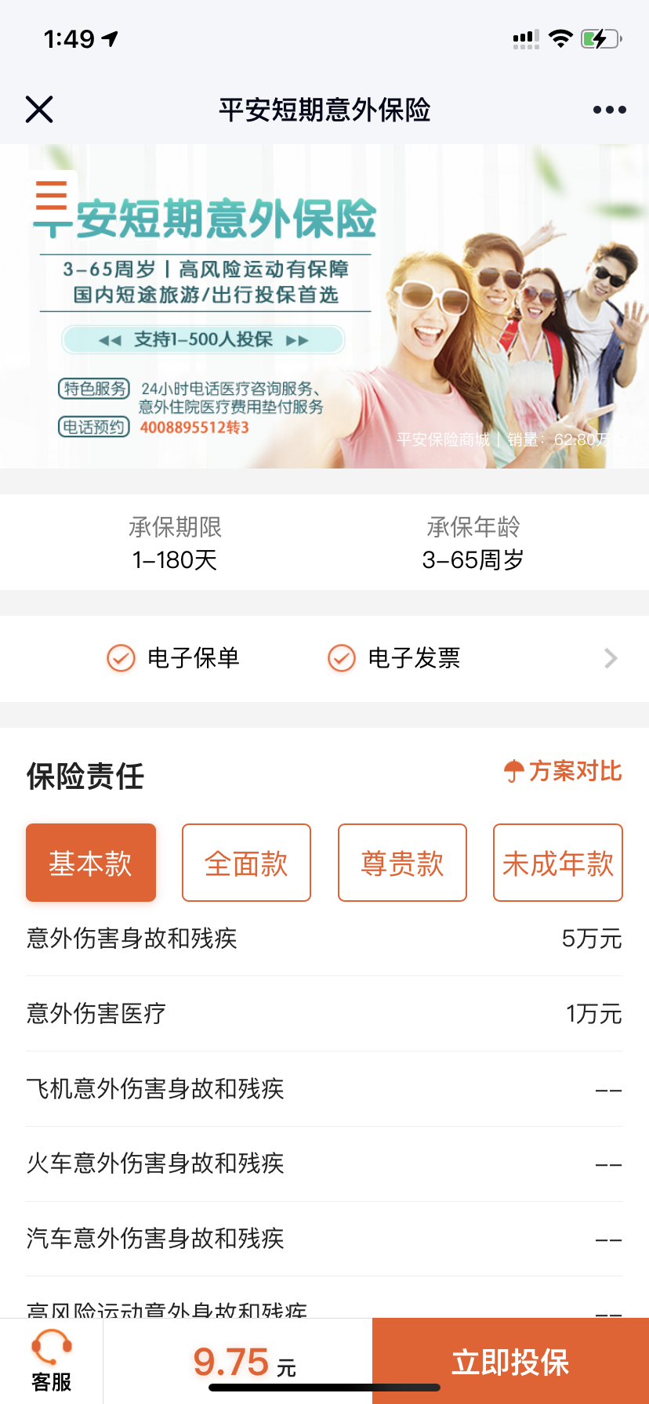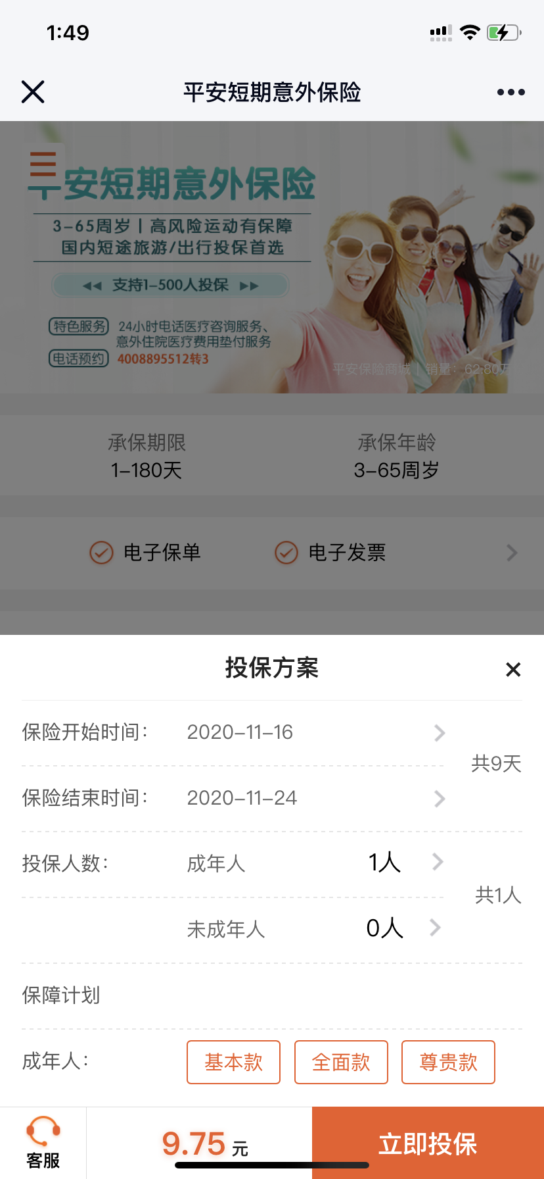

在每场比赛开始前，后勤保障组会联系校医务室工作人员，为场上比赛人员的安全保驾护航。